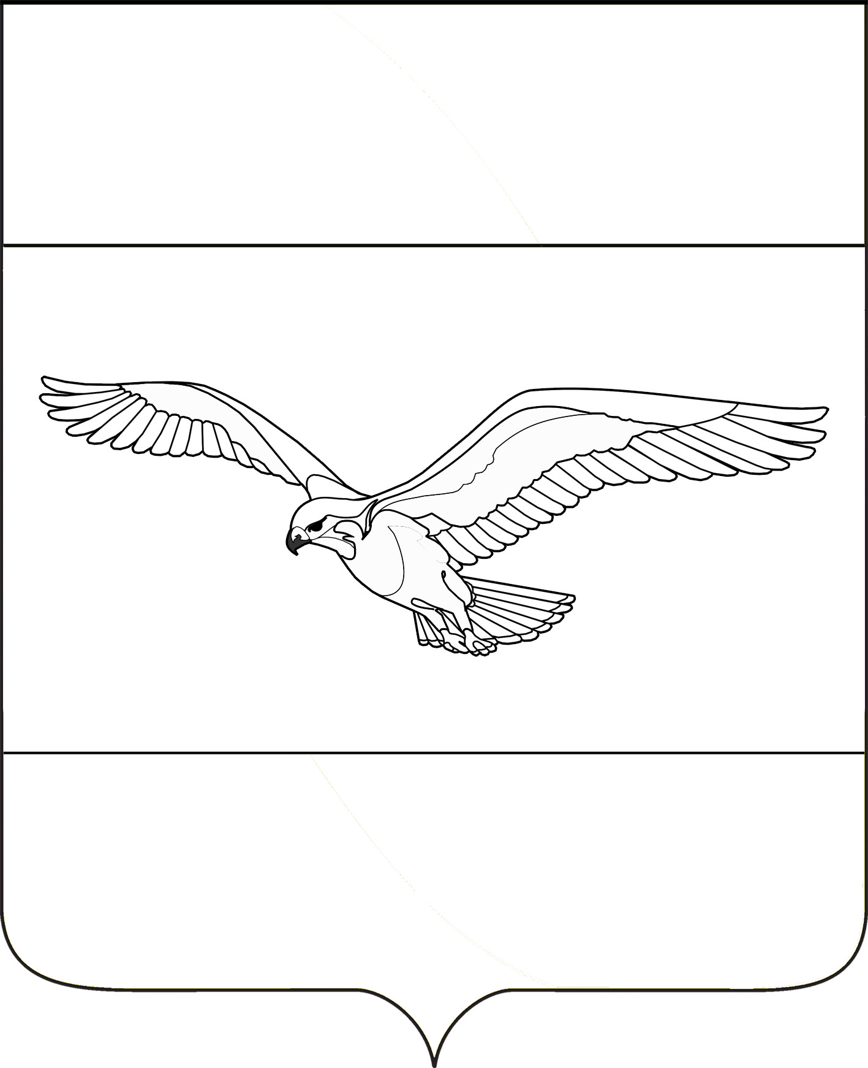

АДМИНИСТРАЦИЯ

КУБАНСКОСТЕПНОГО СЕЛЬСКОГО ПОСЕЛЕНИЯ КАНЕВСКОГО РАЙОНА

ПОСТАНОВЛЕНИЕ
от 29 августа 2022 года № 78
поселок Кубанская Степь

Об определении мест и способов сжигания порубочных и пожнивных остатков, травы, листвы и иных отходов на территории Кубанскостепного сельского поселения Каневского района

В соответствии с Федеральным законом от 06 октября 2003 г. № 131-ФЗ «Об общих принципах организации местного самоуправления в Российской Федерации», Федеральным законом от 21 декабря 1994 г. № 69-ФЗ «О пожарной безопасности», постановлением Правительства РФ от 16.09.2020 г. № 1479 «Об утверждении Правил противопожарного режима в Российской Федерации» и в целях повышения противопожарной устойчивости населенных пунктов на территории Кубанскостепного сельского поселения Каневского района, п о с т а н о в л я ю:
1. Определить местом сжигания порубочных и пожнивных остатков, травы, листвы, и иных отходов:
- часть земельного участка в кадастровом квартале 23:11:0901002 ориентировочной площадью 6200 кв.м., расположенного в 1200 метрах от населенного пункта пос. Кубанская Степь.
2. Сжигание порубочных и пожнивных остатков, травы, листвы, и иных отходов, в указанном в пункте 1 настоящего постановления месте, производить в безветренную погоду. Лицо, сжигающее отходы должно находиться рядом с местом сжигания на безопасном расстоянии, с момента начала процесса сжигания до тления и последующего тушения остатков тления сожженных отходов. Время сжигания отходов: ежедневно, с 09:00 до 15:00 часов, кроме субботы и воскресенья. В случае если имеются несгораемые отходы, лицо, сжигающее отходы, должно собрать несгораемые отходы в место утилизации твердых коммунальных отходов.
3. Лицу, сжигающему отходы в указанном в пункте 1 месте, рекомендуется при сжигании отходов при себе иметь средства пожара тушения.
4. Настоящее постановление не распространяет свое действие в период введения особого противопожарного режима на территории Кубанскостепного сельского поселения Каневского района.
5. Общему отделу администрации Кубанскостепного сельского поселения Каневского района разместить настоящее постановление на официальном сайте администрации Кубанскостепного сельского поселения Каневского района в информационно-телекоммуникационной сети «Интернет».
6. Контроль за выполнением настоящего постановления оставляю за собой.
7. Настоящее постановление вступает в силу со дня его обнародования.

Глава Кубанскостепного
сельского поселения
Каневского района Н.А. Кирсанова

